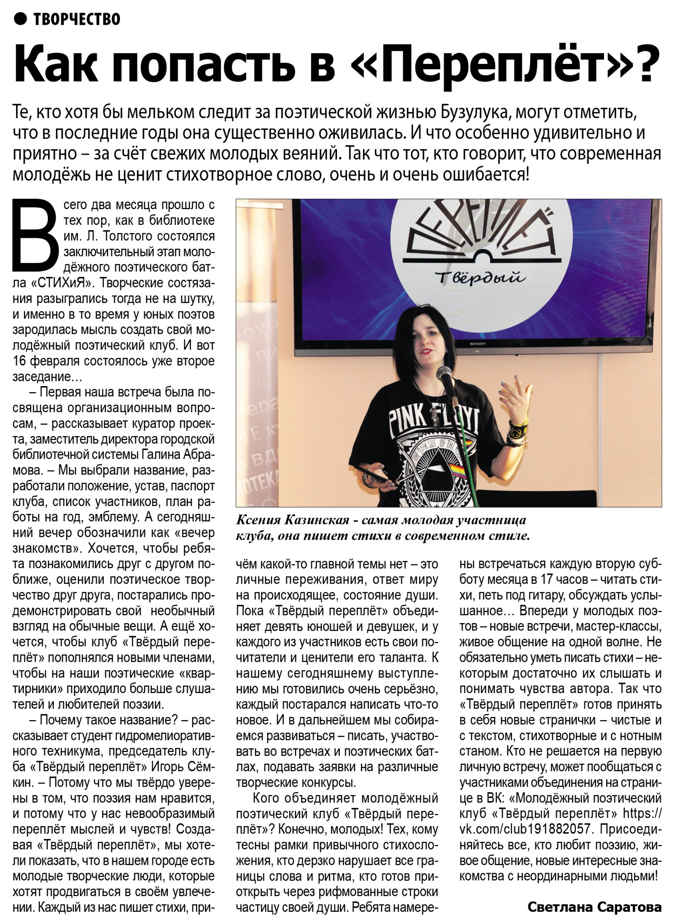

**Сератова С. Как попасть в «Переплёт»? / С. Саратова // Наша газета. — 2020. – 19 февраля. — С. 21.**